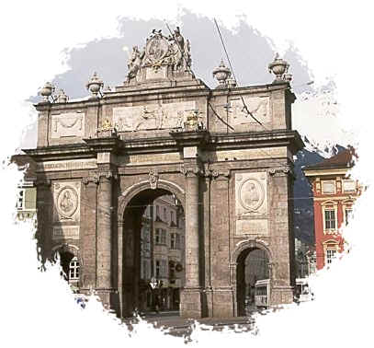
Innsbruck - Triumphpforte.
- Deze klassieke triomfboog aan het zuideinde van de Maria Theresienstrasse is niet alleen een teken van triomf en feestelijkheid, maar door een samenloop van omstandigheden ook van rouw en verdriet.
- Hij werd in 1765 opgericht ter gelegenheid van het huwelijk van een van de zonen van Maria Theresia, de groothertog van Toscane, de latere Leopold II, met de Spaanse infante Maria Ludovica.
- Tijdens de feestelijkheden rond dit huwelijk overleed plotseling op de Hofburg de vader van de bruidegom Franz I van Lotharingen.
- Om beide gebeurtenissen te memoreren toont de poort twee `gezichten'.
- De zuidzijde staat in het teken van vreugde om voornoemd huwelijk.
- In de medaillons ziet u portretten van het bruidspaar en hun familie.
- De noordzijde staat in het teken van rouw om de dood van Franz 1.
- De portretten stellen Maria Theresia en haar zoon Joseph August voor.

